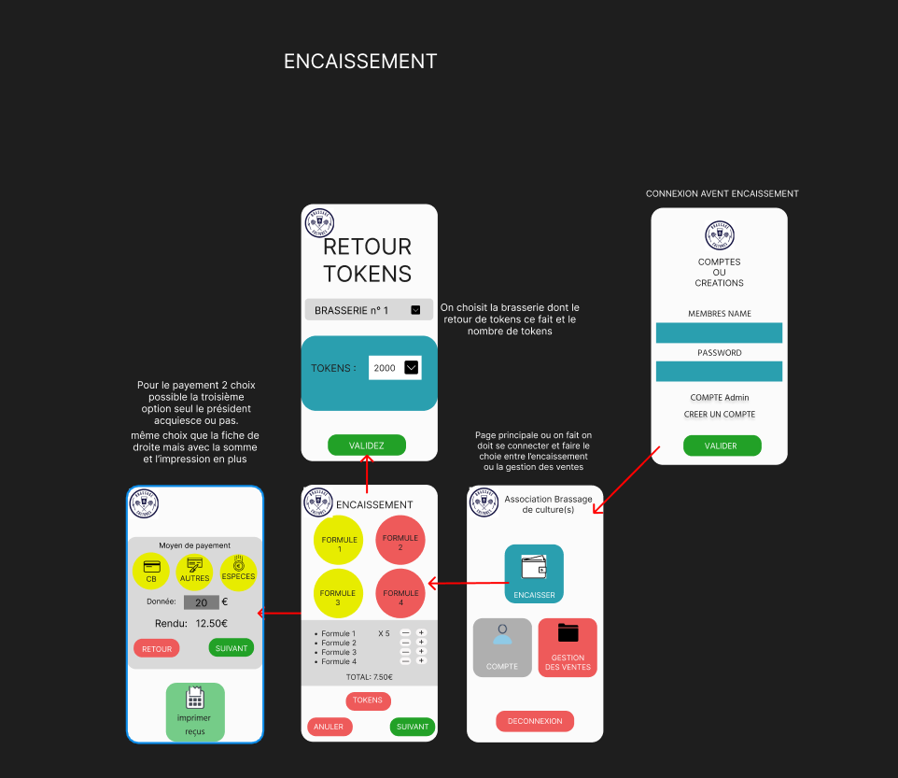
Partie encaissement : commencer par se logger puis arriver sur la page d’accueil en choisissant encaissement, on arrive sur la page encaisser pour choisir les formules pour ensuite aller au paiement ou à la récupération des tokens
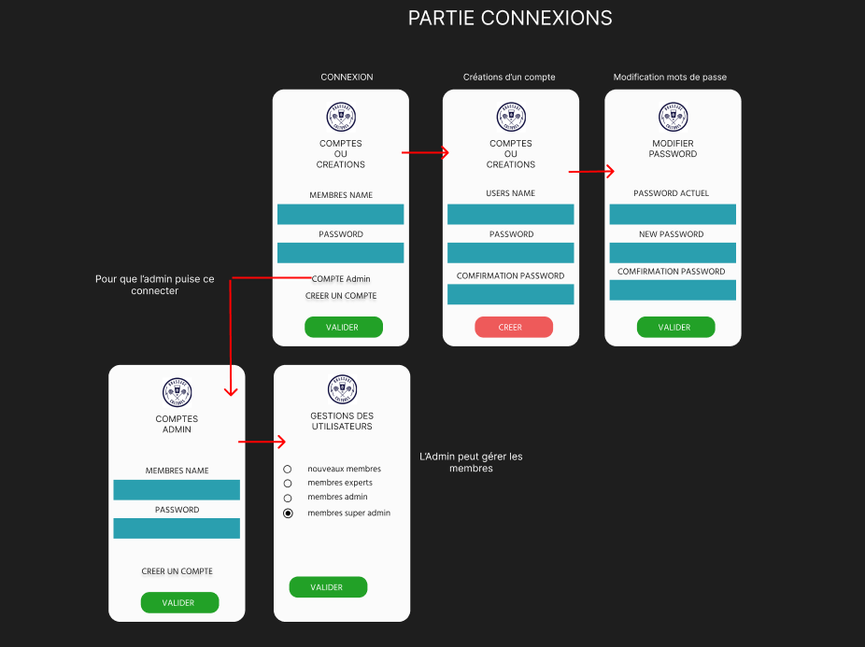
Partie CONNEXIONS avec la connexion utilisateurs ou administrateur.
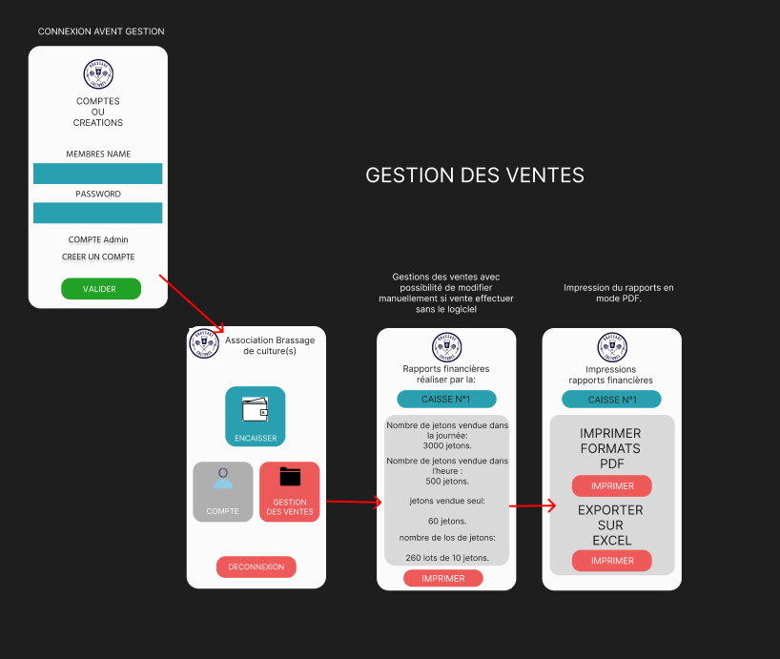
La parties gestions des ventes ou on pourra faire un rapport de la caisse avec toute les ventes de tokens effectuer sur la journée et la modifier si besoin.
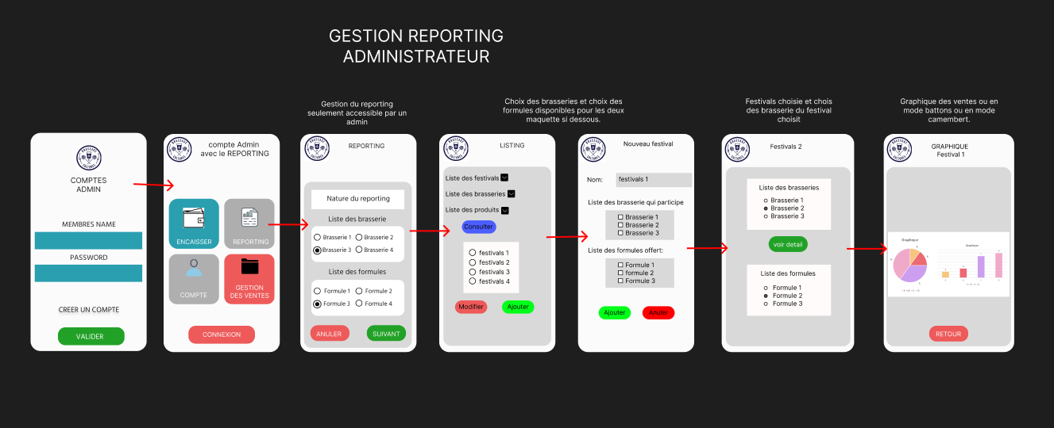
La parties REPORTING.

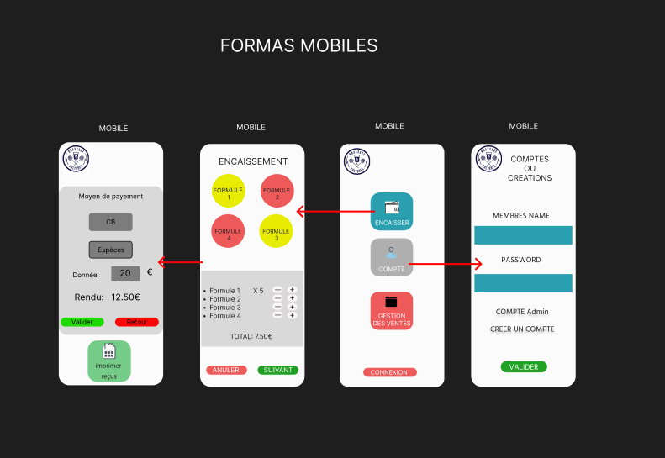
La partie ENCAISSEMENT en formats mobile.

